
小八·心语
• DAILY LIFE

↓↓↓
/2023/6/5
我们的主题——《夏天真快乐》
小八班晨间观察记录表
序号 | 姓名 | 打招呼（⭐主动 △提醒） | 序号 | 姓名 | 打招呼（⭐主动 △提醒）
1 | 刘振凯 | △ | 16 | 华初墨 | ⭐
2 | 李皓沐 | ⭐ | 17 | 卓沐锦 | ⭐
3 | 徐洛梵 | ⭐ | 18 | 冯萱 | 请假
4 | 蒋六一 | 请假 | 19 | 相悦婉 | △
5 | 蔡锦然 | ⭐ | 20 | 肖童芮 | 请假
6 | 高枕北 | ⭐ | 21 | 赵玥 | 请假
7 | 张子俊 | △ | 22 | 朱念怡 | ⭐
8 | 穆乔洋 | △ | 23 | 张皓玥 | ⭐
9 | 苗浩铭 | △ | 24 | 赵悦浠 | ⭐
10 | 居安 | ⭐ | 25 | 左翊彤 | ⭐
11 | 袁昱程 | ⭐ | 26 | 陆雨彤 | △
12 | 张恩泽 | 请假 | 27 | 陈宇航 | 请假
13 | 沈俊儒 | ⭐
14 | 何旻俊 | ⭐
15 | 刘佳怡 | 请假

区域特辑篇
游戏掠影 | 游戏实录
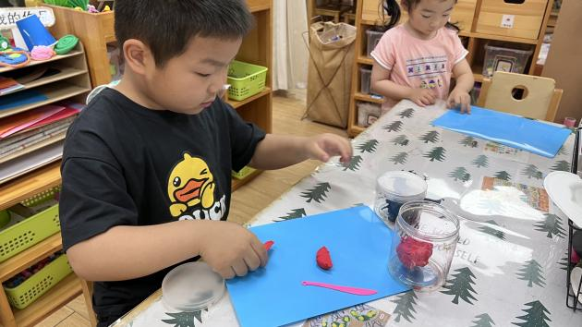 | 苗浩铭在美工区制作黏土西瓜。
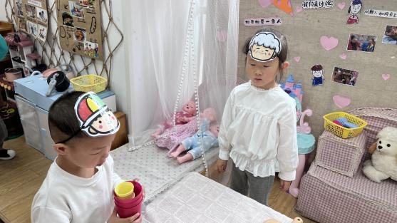 | 朱念怡在娃娃家扮演奶奶，照顾姐姐和弟弟，送他们去上学。
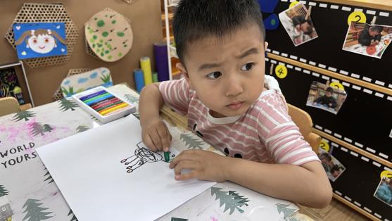 | 居安在美工区画六一儿童节吃的蛋糕。
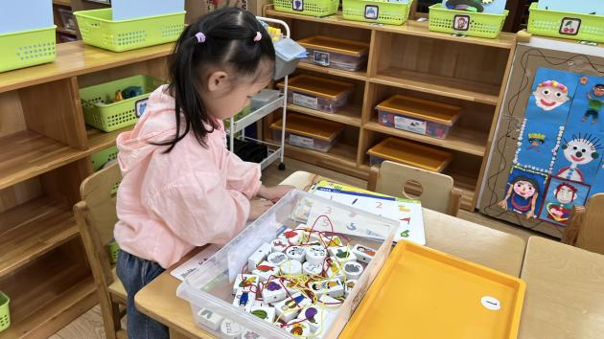 | 陆雨彤在益智区探索积木宝宝排排队玩具，根据排序版上的规律寻找积木串联起来。

六一游戏篇
- 综合：《夏天到了》
小班幼儿已经对夏天有了一定的感知，比如：天气变热了，衣服穿少了等等。孩子们在日常的生活中已经初步感知到夏天到了，但在语言的表述上面只能用简短的词汇描述自己的所见所闻，而不能用清晰、连贯的语句表达出自己的观察与感受。
你是从哪里现在是夏天呢？
现在你就和你的好朋友说一说，你发现夏天藏在了在哪里?
天气与景物：气温升高，太阳火辣辣的，草更绿，荷花等开了；
水果与冷饮：西瓜、荔枝、香瓜；棒冰、冰激凌、冰水；
动物：蝉、苍蝇、蚊子；
人们的穿着：短袖、短裙、凉鞋；
生活用品：扇子、电风扇、空调。

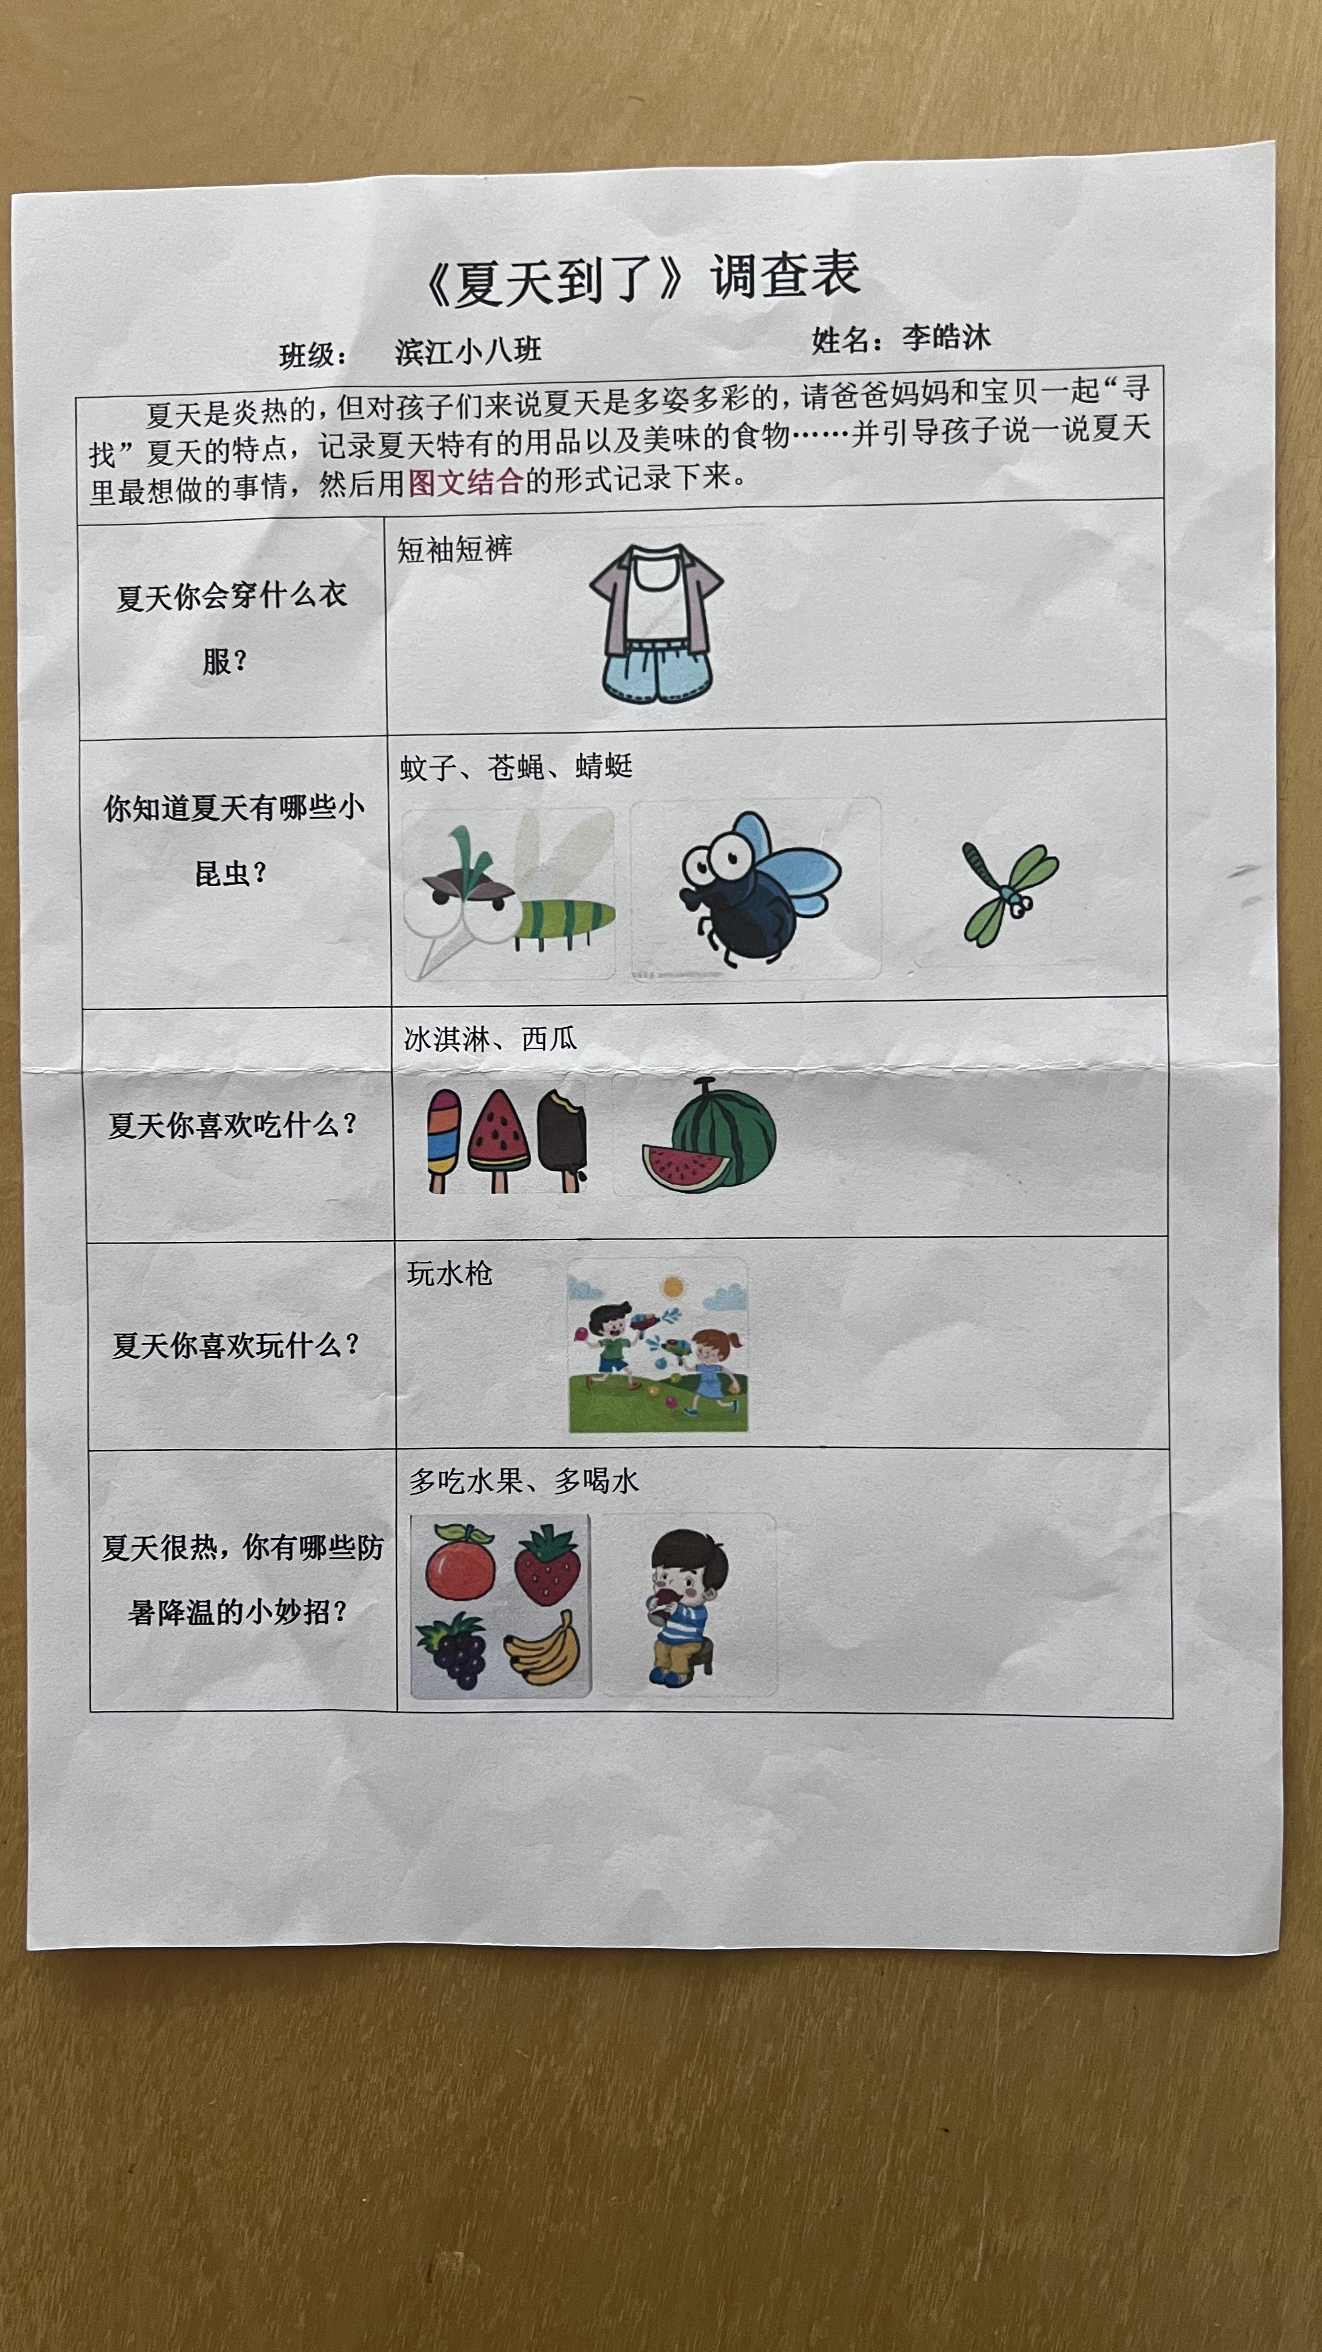 | 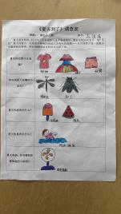 | 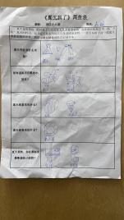
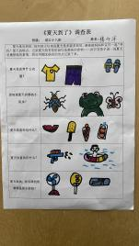 | 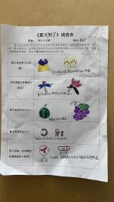

一日生活学习情况表
各图形依次代表 优秀： 一般：
 | 区域游 戏 | 集体活动 |  |  | 进餐 |  | 午睡
 | 区域游 戏 | 积极参与 | 不离开座位 | 会举手 | 不挑食 | 桌面  干净 | 安静午睡 | 睡着
刘振凯
李皓沐
徐洛梵
蒋六一 | 请假
蔡锦然
高枕北
张子俊
穆乔洋
苗浩铭
居安
袁昱程
张恩泽 | 请假
沈俊儒
何旻俊
刘佳怡
华初墨
卓沐锦
冯萱 | 请假
相悦婉
肖童芮
赵玥 | 请假
朱念怡
张皓玥 | 请假
赵悦浠
左翊彤
陆雨彤
陈宇航 | 请假

 温馨提示
★1.天气变热，户外时出汗较多，建议家长为幼儿垫好垫背巾来园，防止出汗较多感冒着凉。
2.引导幼儿学会正确的洗手方法，并关注孩子的身体状况，做好个别体弱儿的保育工作。

—END—

在一起的点滴都值得记录

